应用场景：生成流水号（COMPANY+YEAR+4位流水号）
- 在数据对象层(DB)找到对应的表，右键选查询操作；完成后成数据访问层源码
- 在对应(就是你想要在哪里使用这个返回结果)的BPO，右键添加服务端操作函数，勾上webservice,填好返回值，编写接收代码，右键生成异步函数调用，BS生成；
- 在前端调用
说明：Call+fn-------是提供给前端调用的；
succeeded_+fn-------是当回调函数调用成功时返回，你要做什么操作，就在里面写；
failed_+fn------是当回调函数调用失败时，你要做什么操作，~~~；

图：
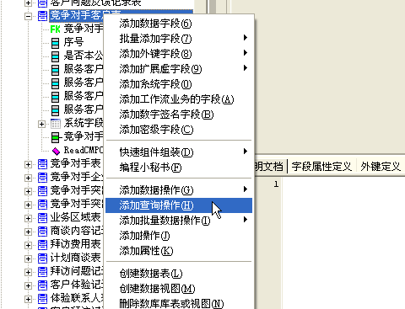
2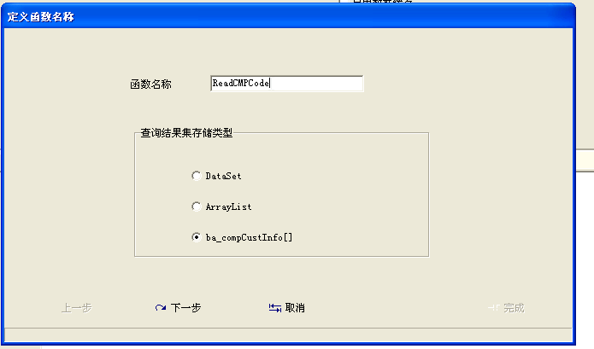
3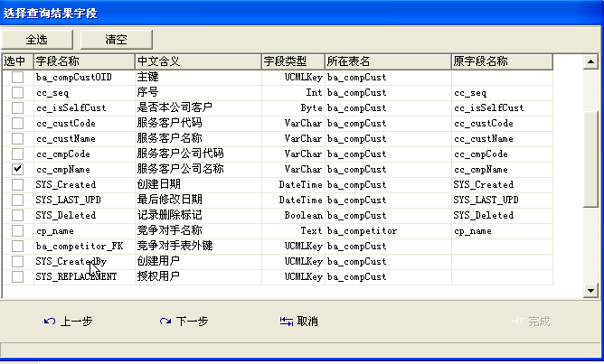
4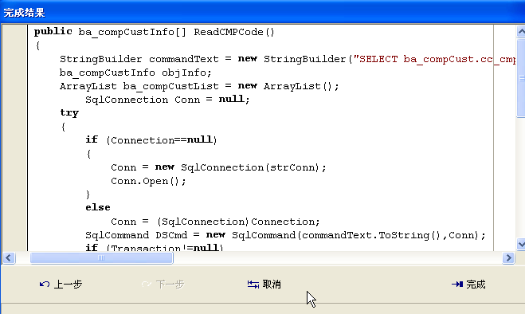
5打开生成源码，可以修改sql（对应业务需求）：
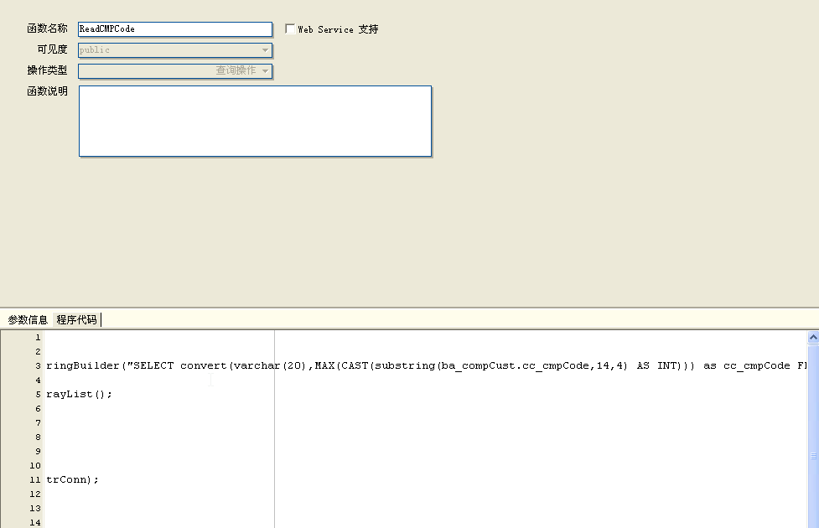
6
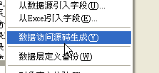
7
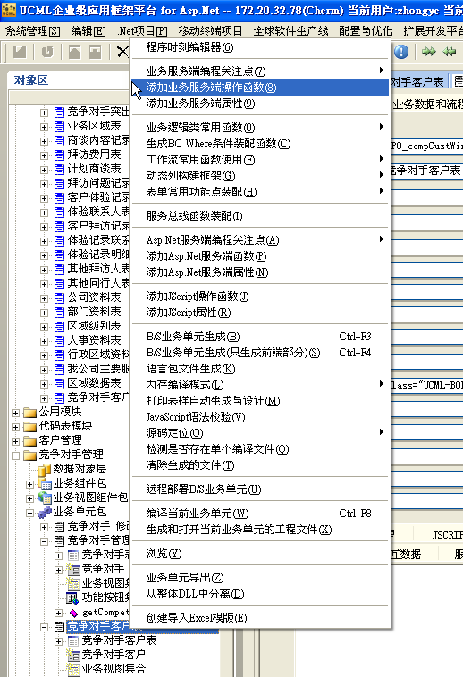
8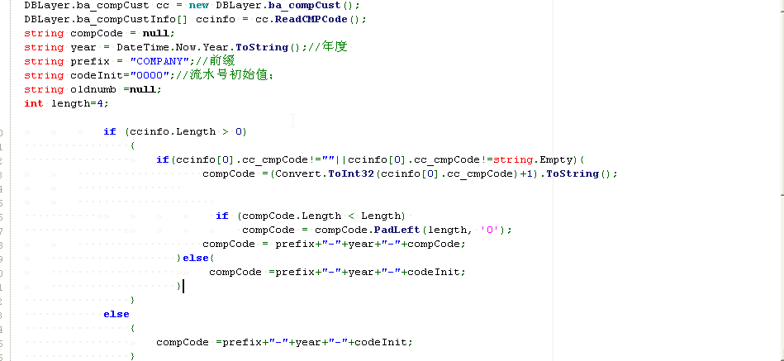

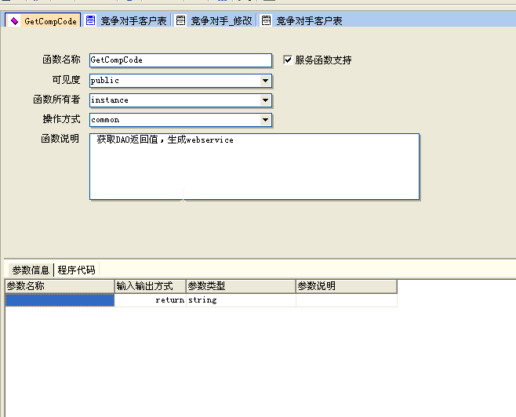
9
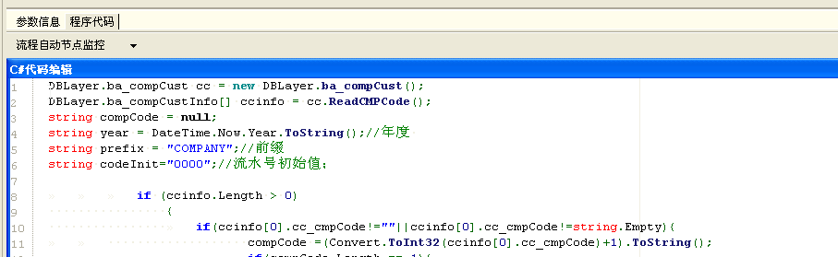
10
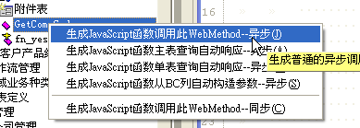
11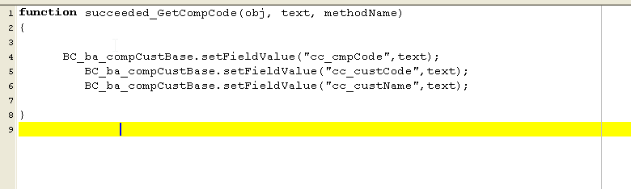
12